最新部分学员的数据：

|  |  |  |
| --- | --- | --- |
| 姓 名 | 福利待遇 | 福利 |
|
| 卢同学 | BOSS级别 |  |
| 刘同学 | 15000 | 五险一金 |
| 王同学 | 12000 | 五险一金 |
| 李同学 | 11000 | 五险一金 |
| 孙同学 | 10000 | 五险一金 |
| 杨同学 | 10000 | 五险一金 |
| 杨同学 | 10000 | 五险一金 |
| 高同 | 10000 | 五险一金+补助 |
| 王同 | 10000 |  |
| 朱同学 | 10000 | 五险一金+补助 |
| 高同学 | 10000 | 五险一金 |
| 周同学 | 8000 | 五险一金 |
| 金同学 | 8000 | 五险一金+补助 |
| 叶同学 | 8000 | 五险一金 |
| 刘同学 | 8000 |  |
| 沈同学 | 21W | 五险一金+补助 |
| 都同学 | 12000 | 五险一金 |
| 马同学 | 9000 | 五险一金 |
| 张同学 | 8000 | 五险+补助 |
| 陈同学 | 10000 | 五险一金 |
| 曹同学 | 8000 | 六险一金+补助+绩效奖金 |

    **截 止最近我们有二十多个找到工作，薪资最高年薪21W，平均11K，大家去找那些找到工作的，看看他们的简历项目的技术怎么写的，请假下他们被问的都有那些 技术点，看看他们都跑了多少家。然后你去求虐，这样进步最快，前面五家你抱着求虐的心态，每次回来就总结，这样你就知道你简历中哪些技术点会被问起，哪些 地方是重点，哪些地方我往底层钻下，直接把面试官讲懵了。希望大家不在宿舍复习，太多了，你复习太浪费时间，复习的还没有遗忘的快。在打击中收集的知识让 你终生难忘。  
     
    大家找工作，一定不要等着复习好再出去，因为知识点太多了，没有两三个月你都不会感觉自己能复习好，要出去面试，在面试中你就知道哪里是重点，面试被问你 回记住特别深刻，渐渐当对方拿你简历问你，一张口你就知道对方想问什么。前面几期学员都是太没有自信在宿舍复习，结果一复习就是两个多月，复习的还没有遗 忘的快，越复习越越没有自信，3期好几个现在才开始找工作！！！相信我，出去求虐，被虐回来后好好总结，做好笔记，几次以后你对你简历中项目中那些会被问 起的技术一清二楚，毫无压力。不断去找，技术差的面试30家左右就搞定了，技术好的六七家家就可以。大家每人平均都是要找个10家左右。求虐者，才是胜 者。**  
  
下面这个是.DET学科的就业指导老师跟他的学生聊天截图，所以大家都出去找轮吧  
 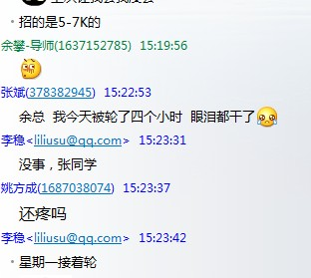  
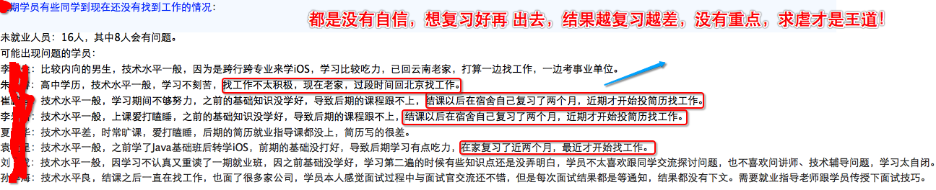  
  
  
**X期上面有几个学员就是感觉没有复习好，没有自信，就自己在宿舍复习，结果一复习就是两个月，现在还没有找到工作，复习后面忘记前面，复习前面忘记后面。 大家千万不要这样，一定出去面试。你们看看给老师给你们的面试题，然后出去求虐，在被虐中找到自己的不足，找到复习的重点，每次回来后都要好好总结，跟其 他出去面试的同学交流心得，只有这样你才能知道面试官到底会问什么，才能更快更顺利的找到更高薪的工作。自己再准备一两个非常底层非常牛B的技术，找机会和面试官聊你准备好的技术，直接把对方干倒干懵了，这样对方会觉得你好牛。一定要出去找工作！！！在一次次面试中取经！！！**